臺南市安定區安定國小
106學年度教師專業發展實踐方案學習社群運作成果

社群名稱 | 閱讀越厲害
參加教師姓名(任教領域) | 郭招妙、周慧芬、蘇芳儀、莊雅雯、王福瑞、黃海山  曾美鳳、李伊巧
社群召集人 | 陳秉家

一、目標檢核

具體檢核方式（有達到目標者請勾選）
 1 .落實教學觀察與回饋，提升教師課程設計與教學技巧
 2 .提升教師共同備課及課程發展與教學設計能力
 3 .充實教師學/群科專業知能，精進教師教學技巧
□ 4 .透過社群活動增能，增進教師教學媒材研發能力
 5 .將所學運用於教育現場回饋予學生，增進學生的學習成效
 6 .落實教師專業對話，進行課程規劃與討論，提升教學效能與學生學習成效
 7 .透過社群活動增能，精進教師教學技巧，並提升學生發表能力。
 8 .透過社群活動增能，進行同儕省思對話，精進教學策略及教學方法
 9 .透過專題探討與評量分析之結果，進行調整或修正教學
 10 .透過社群活動增能，提升教師班級經營能力與技巧
□ 11 .擬定個別或團體輔導之計畫，落實於學生輔導，協助學生正常學習
 12 .透過專題探討、共同備課、教學觀察與回饋，建構教師之學習共同體。
□ 13 .應用教學檔案與回饋，進行教師省思教學以調整教學設計
 14 .引導教師自我反思教學實踐，共同解決教學的問題。
 15 .將社群運作的歷程或成果整理成動、靜態資料，並分享給同儕。
□ 16 .其他：
需要協助的事項
 1.協助社群成員課務安排
 2.提供社群活動空間與設施
 3.協助社群經費核銷
□ 4.校長關心及鼓勵教師發展領導才能
□ 5.專業人才邀約
□ 6.社群召集人增能研習
□ 7.其他

二、社群運作紀錄

第一次社群活動內容
時間 |  |  | 106年10月25日 |  | 地點 |  | 二年乙班
活動主題 |  |  | 戲劇閱讀主題介紹- 透過戲劇教學，提升肢體閱讀的體驗
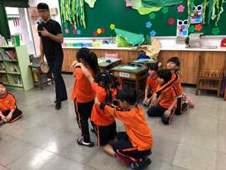 |  |  |  | 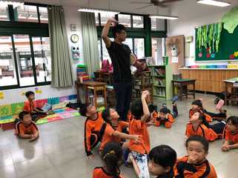
第二次社群活動內容
時間 | 106年12月27日 |  |  | 地點 |  | 二乙教室
活動主題 | 備課會議- 準備本學期觀課內容及閱讀活動實踐方案
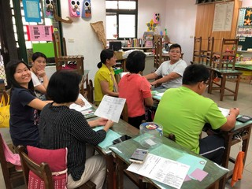 |  |  |  | 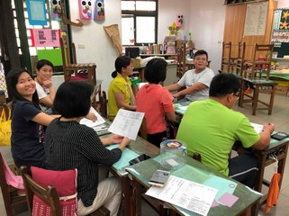
第三次社群活動內容
時間 |  | 107年3月21日 |  |  | 地點 |  | 二年乙班
活動主題 |  | 新詩教學觀課-新詩教學課文內容分析教學演示與觀摩。
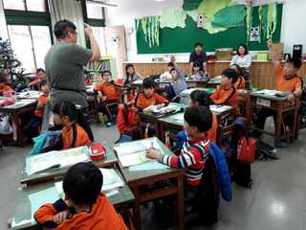 |  |  |  | 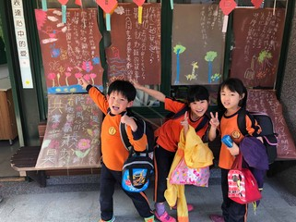

第四次社群活動內容
時間 | 107年3月26日 |  | 地點 |  | 二年乙班
活動主題 | 閱讀社群觀課--全校實踐，閱讀寫作社群觀課：桌遊融入與文本閱讀。
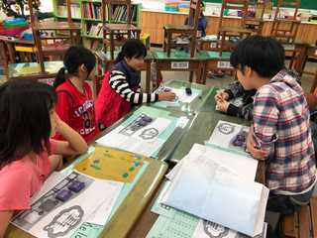 |  |  | 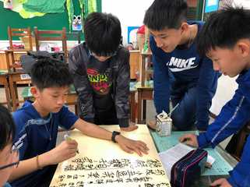
第五次社群活動內容
時間 |  | 107年5月23日 |  | 地點 |  | 會議室
活動主題 |  | 社群全校閱讀活動實踐：透過節慶活動融入，行閱讀推廣之實。
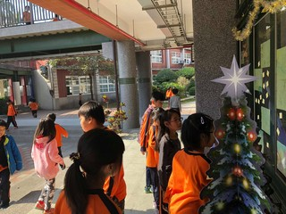 |  |  | 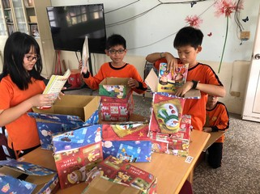
第六次社群活動內容
時間 | 107年6月6日 |  | 地點 |  | 大會議室
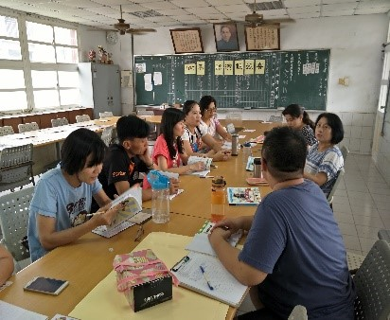  活動主題 | 社群議課與檢討- 針對本次社群觀課、閱讀推廣內容及學生反應，大家提出意見，供教學者、設計者參考。


